|  |  |  |  |  |  |
| --- | --- | --- | --- | --- | --- |
| **Nombre de la práctica** | **Como se divide un disco duro, mecánico y solido**  **Y su velocidad de transferencia** | | | **No.** | **01** |
| **Asignatura:** | **Arquitectura de computadoras** | **Carrera:** | **Ingeniería en sistemas computacionales** | **Duración de la práctica (Hrs)** | **4** |

ESTRUCTURA FÍSICA DE UN DISCO DURO:

El disco duro este compuesto por las siguientes estructuras:

Platos:

También llamados discos. Estos discos están elaborados de aluminio o vidrio recubiertos en su superficie por un material ferromagnético apilados alrededor de un eje que gira gracias a un motor, a una velocidad muy rápida. El diámetro de los platos oscila entre los 5cm y 13 cm.

Cabezal de lectura/escritura:

Es la parte del disco duro que lee y escribe los datos del disco. La mayoría de los discos duros incluyen una cabeza de lectura/escritura a cada lado del plato o disco, pero hay algunos discos de alto desempeño tienen dos o mas cabezas sobre cada que tienen dos o más cabezas sobre cada superficie esto de manera que cada cabeza atienda la mitad del disco reduciendo la distancia del desplazamiento radial.

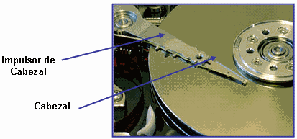

**Impulsor de Cabezal:**

Es un motor que mueve los cabezales sobre el disco hasta llegar a la pista adecuada, donde esperan que los sectores correspondientes giren bajo ellos para ejecutar de manera efectiva la lectura/escritura.

Pistas:

La superficie de un disco esta dividida en unos elementos llamadas pistas concéntricas, donde se almacena la información. Las pistas están numeradas desde la parte exterior comenzando por el 0. Las cabezas se mueven entre la pista 0 a la pista más interna.

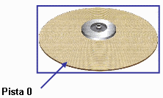

Cilindro:

Es el conjunto de pistas concéntricas de cada cara de cada plato, los cuales están situadas unas encima de las otras. Lo que se logra con esto es que la cabeza no tiene que moverse para poder acceder a las diferentes pistas de un mismo cilindro. Dado que las cabezas de lectura/escritura están alineadas unas con otras, la controladora de disco duro puede escribir en todas las pistas del cilindro sin mover el rotor. Cada pista esta formada por uno o más cluster.

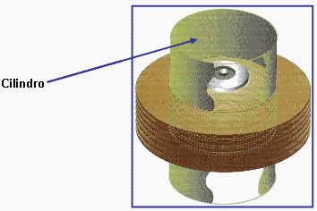

Sector:

Las pistas están divididas en sectores, el número de sectores es variable. Un sector es la unidad básica de almacenamiento de datos sobre los discos duros. Los discos duros almacenan los datos en pedazos gruesos llamados sectores, la mayoría de los discos duros usan sectores de 512 bytes cada uno. Comúnmente es la controladora del disco duro quien determina el tamaño de un sector en el momento en que el disco es formateado, en cambio en algunos modelos de disco duro se permite especificar el tamaño de un sector.

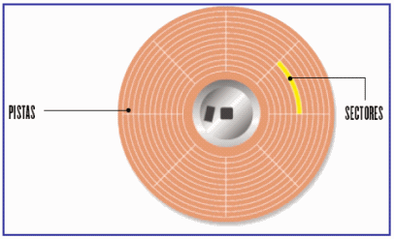

ESTRUCTURA LÓGICA DE UN DISCO DURO:

La estructura lógica de un disco duro está formado por:

Sector de arranque.

Espacio particionado.

Espacio sin particionar.

Sector de arranque: Es el primer sector de un disco duro en él se almacena la tabla de particiones y un programa pequeño llamado Master Boot. Este programa se encarga de leer la tabla de particiones y ceder el control al sector de arranque de la partición activa, en caso de que no existiese partición activa mostraría un mensaje de error.

Espacio particionado: Es el espacio del disco que ha sido asignado a alguna partición.

Espacio sin particionar: Es el espacio del disco que no ha sido asignado a ninguna partición.

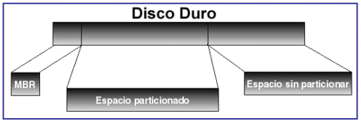

**Calcular la Longitud de Almacenamiento en su capacidad:**  
El disco duro puede tener los datos siguientes en su etiqueta:

255 cabezas, 12161 cilindros 63 sectores/pista

La capacidad de un disco duro se calcula con la siguiente formula:

Cabezas * Cilindros * Sectores * 512 Bytes por cada sector

Entonces tenemos que el disco tiene:

255 * 12161 = 3’101,055 cilindros

Y  
3’101,055 de cilindros * 63 sectores c/u = 195,366,465 Sectores

Ahoira bien

195,366,465 * 512 Bytes por sec (que es lo mas normal pero puede cambiar) = 100,027,630,080 Bytes

Tomando en cuenta que:

Si un Kb es igual a 1024 bytes entonces tiene 97’683,232.5 Kb

Si un Mb es igualk a 1024 Kb entonces tiene 95,393.78173828125 Mb

Si Un Gb es igual a 1024 Mb entonces tiene 93.157989978790283203125 Gb

Discos duros SATA

Son los discos utilizados en la actualidad. Estos discos no van conectados a zócalos IDE, por lo que no tienen las limitaciones inherentes a dicho sistema (es decir, dos dispositivos por conector, configurados como Master y Slave o como Cable Select), sino que van conectados directamente a un puerto SATA (Serial ATA), cada disco de forma independiente, determinándose el disco de inicio del sistema en la propia BIOS. El número de conectores SATA en una placa base depende tan solo de la capacidad del chipset que se monte, siendo lo más habitual que cuenten con 4 o 6 puertos SATA, aunque existen placas con un número mayor.

SATA no utiliza las fajas de 80 hilos, sino cables planos de 7 hilos, mucho más estrechos, que permiten entre otras cosas una mejor refrigeración del sistema y una mayor longitud en los cables. En cuanto a las tomas de alimentación también son diferentes, aunque con los mismos voltajes que los empleados en los discos IDE, si bien están en un orden diferente. Hay algunos discos SATA que llevan ambos tipos de tomas de alimentación como por ejemplo algunos modelos de Western Digital o de Samsung, aunque no es lo más habitual.

En cuanto a los tipos de SATA existentes, son los siguientes:

SATA o SATA 1, con una velocidad de transmisión de 150MB/s, llamado también SATA 1.5Gb. Este tipo ya prácticamente no se utiliza, a pesar de su reciente aparición.

SATA 2, con una velocidad de transmisión de 300MB/s, conocido también como SATA 3Gb. Es el tipo más utilizado, y suelen tener un jumper para poder utilizarlos como SATA 1.

El tipo SATA 6Gb, con una velocidad de transmisión de 600MBs .

Discos Duros SAS

discos-duros-sas

El disco duro SAS es un dispositivo electromecánico que se encarga de almacenar y leer grandes volúmenes de información a altas velocidades por medio de pequeños electroimanes (también llamadas cabezas de lectura y escritura), sobre un disco recubierto de limadura magnética. Los discos vienen montados sobre un eje que gira a altas velocidades. El interior del dispositivo está totalmente libre de aire y de polvo, para evitar choques entre partículas y por ende, pérdida de datos, el disco permanece girando todo el tiempo que se encuentra encendido. Será el sucesor del estándar de discos duros con interfaz paralela SCSI.

RPM SAS: Significa “Revolutions per Minute” ó vueltas por minuto. Este valor determina la velocidad a la que los discos internos giran cada minuto. Su unidad de medida es: revoluciones por minuto (RPM). Este dato puede ser 7,200 RPM, 10,000 RPM hasta 15,000 RPM.

Capacidades de almacenamiento SAS: Es el total de Bytes ó símbolos que es capaz de almacenar un disco duro. Su unidad de medida es el Byte, pero actualmente se utilizan medidas como el GigaByte (GB) y el TeraByte (TB). Para discos duros SAS este dato puede estar entre 72 GigaBytes (GB) hasta 2 TeraBytes (TB).

Velocidad de transferencia: Indica la velocidad de transferencia de datos máxima, expresada en Gb/s (Gigabits/segundo). Un disco duro SAS tiene dentro de sus características lo siguiente: Marca HP®, 600 GB, SFF 2.5 Inch, Hot Plug*, 6G*, SAS, 10K RPM. * Este dato indica la velocidad de transferencia de datos, en este caso 6 Gigabits/segundo.

Beneficios de usar discos duros SAS

Al fusionar el rendimiento y la fiabilidad de la interfaz serie con los entornos SCSI existentes, SAS aporta mayor libertad a las soluciones de almacenamiento sin perder la base tradicional sobre la que se construyó el almacenamiento para empresas, otorgando las siguientes características:

Acelera el rendimiento del almacenamiento en comparación con la tecnología SCSI paralela

Garantiza la integridad de los datos

Protege las inversiones en TI

Habilita la flexibilidad en el diseño de sistemas con unidades de disco SATA en un compartimento sencillo